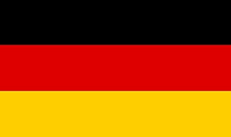
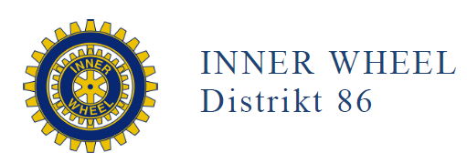
IWC Bensheim-Lampertheim

Inner Wheel Contact Pool

Der Inner Wheel Club Bensheim-Lampertheim ist Mitglied des Inner Wheel Kontaktpools und stellt im Folgenden dazu verschiedene Informationen zur Verfügung. Wir freuen uns sehr darauf, Sie nach Absprache in einer kleinen Delegation zu treffen.

Club Informationen
Club Website https://bensheim-lampertheim.innerwheel.de/index.php?nav=9154
Ansprechpartnerin Stephanie Möller (Internationaler Dienst)
stepha.moeller@googlemail.com +49 151 11661460
Carola Beck (Club Sekretärin)
beck.carola@t-online.de +49 151 15662779
Sprachen Deutsch, Englisch, Französisch, Italienisch, Tschechisch

Reise Informationen
Hotels Hotel Felix https://www.hotelfelix.de/
Hotel Bachus https://www.hotel-bacchus.de/
Parkhotel Krone https://parkhotel-krone.de/
Allee Hotel Europa https://alleehotel.de/home/

Sehenswürdigkeiten
Fürstenlager https://www.schloesser-hessen.de/de/fuerstenlager Auerbacher Schloss https://www.schloss-auerbach.de/ Geonaturpark https://www.geo-naturpark.net/
Kloster Lorsch https://kloster-lorsch.de/
Städte in der Umgebung https://www.heppenheim.de/
https://frankfurt.de/
https://www.Heidelberg.de/
Restaurants Restaurant Felix https://www.hotelfelix.de/ Mühlstein https://muehlstein-bensheim.de/ Blauer Aff https://blauer-aff.de/
Alte Dorfmühle https://www.altedorfmuehleauerbach.de/
Hahnenmühle https://www.hahnmuehle.de/
Flughafen Frankfurt https://www.frankfurt-airport.com/de.html
Bahnhof https://www.bahnhof.de/bahnhof-de/bahnhof/Bensheim-1029422

Tripadvisor
https://www.tripadvisor.de/Tourism-g198579-Bensheim_Hesse-Vacations.html
Tourist Information
https://www.bensheim.de/tourismus/touristinformation

